MEMORIA DE LABORES
DEL UNO DE JULIO AL TREINTA DE SEPTIEMBRE DEL 2023
REF.UAIP-103-2023
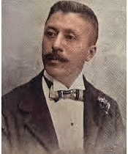
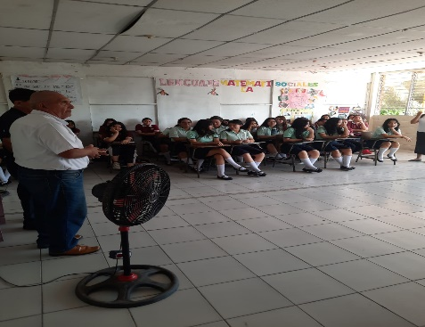
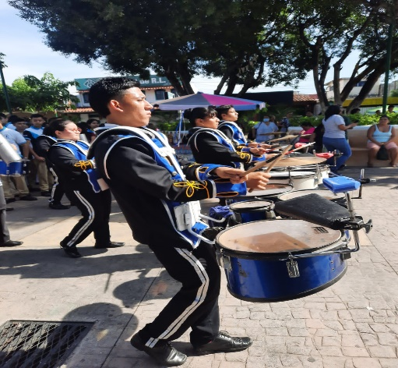
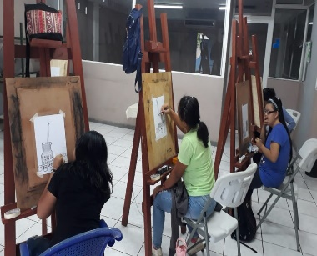
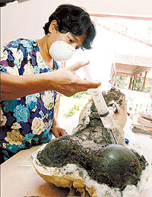
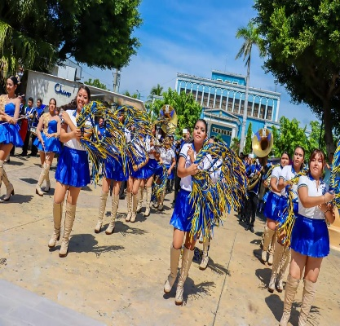
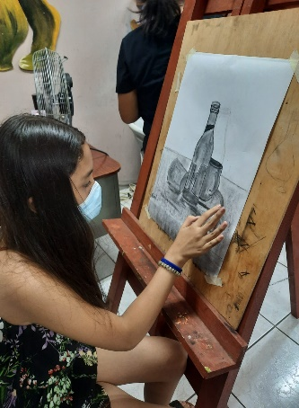
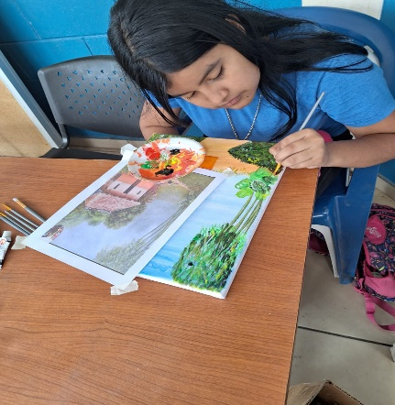
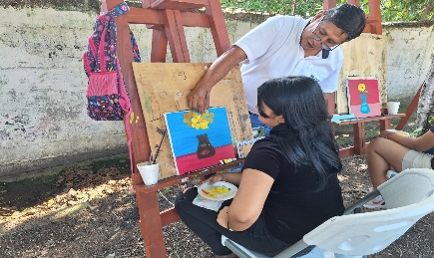
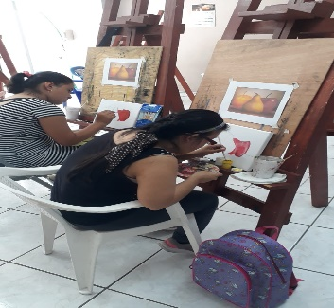
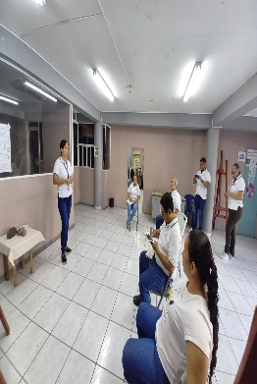
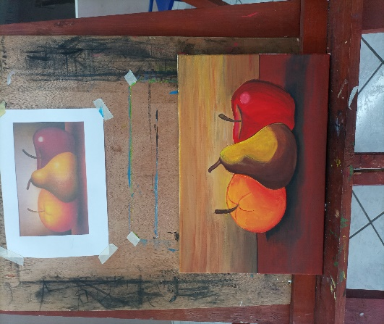
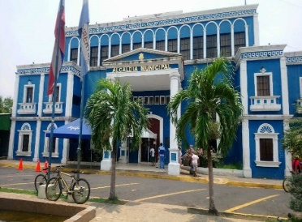
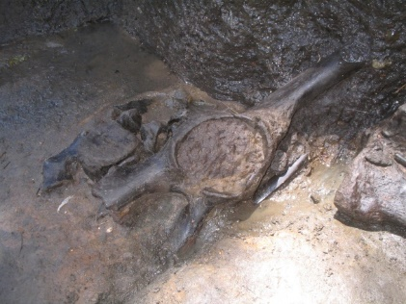
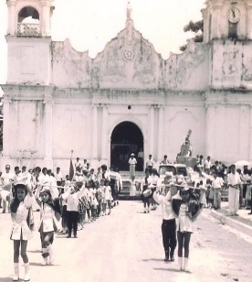

INDICE
Contenido
INTRODUCCIÓN 3
MISIÓN 4
VISIÓN 4
VALORES INSTITUCIONALES 4
ESTRUCTURA ORGANIZATIVA DEL DEPARTAMENTO DE IDENTIDAD CULTURAL DEL PERIODO DEL UNO DE JULIO AL TREINTA DE SEPTIEMBRE 2023 5
ACTIVIDADES REALIZADAS SEGÚN EL POA 2023 6
APOYO A DIFERENTES ACTIVIDADES SOLICITADAS POR UNIDADES DE LA MUNICIPALIDAD Y OTRAS ENTIDADES 6
CAPACITACIONES ASISTIDA POR INVITACIONES DE UNIDADES DE LA MUNICIPALIDAD Y OTRAS ENTIDADES 7
CLASES DE DIBUJO Y PINTURA 8
EXPOSICIÓN CHARLA PALEONTOLOGICA 9
EXPOSICIÓN CONVERSATORIO LIRICO 10
APOYO LOGISTICO A DIFERENTES UNIDADES E INSTITUCIONES 11
CAPACITACIONES Y TALLERES 13
LOGROS Y RESULTADOS 14
PROPUESTAS DE MEJORAS 14
CONCLUSIÓN 15

INTRODUCCIÓN
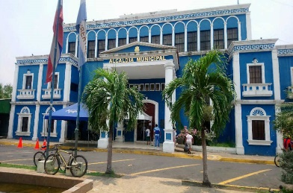
La memoria de labores trimestral se elabora con el fin de cumplir con lo solicitado por la Oficial de Acceso a la Información Pública Unidad de Acceso de la Información, en atención a memorando de fecha 25/09/2023 con REF. UAIP-103-2023, dicho documento corresponde al Tercer Trimestre del Departamento de Identidad Cultural de la Alcaldía Municipal de Apopa, comprendido del 01 de julio al 30 de septiembre del año 2023.
El Departamento de Identidad Cultural, fue creado con el único propósito de una identificación colectiva, siendo esta, parte de un conjunto de manifestaciones socioculturales, en las que se dan a conocer a nuestros niños, jóvenes y población en general, las creencias, tradiciones, símbolos, costumbres y valores; creando un vínculo de pertenencia a cada persona de las comunidades de nuestro municipio.
De esta manera podemos mencionar, que uno de los objetivos fundamentales de este Departamento, es acercar a nuestra ciudadanía en las diferentes actividades, que año con año se celebran conmemorando fechas, acontecimientos importantes a lo largo de la historia, y que pueden seguir o perderse cuando no se les da la importancia del valor de mantener en el tiempo.
De tal forma, este Departamento, continúa trabajando para promover a las personas un sentido de pertenencia a su cultura e identidad; y prueba de ello, en su POA, cuenta con actividades relacionadas a creencias, tradiciones, símbolos, costumbres y valores, de los cuales han sido aprobadas en Acuerdo Municipal, por los honorables miembros del Concejo Municipal Plural, podemos mencionar algunas de ellas como el Arte, en diferentes ramas como el Dibujo, pintura, música, teatro, y otros valores se representan en el respeto a cada una de ellas.
Esta memoria de labores es uno de los instrumentos que esta administración ha elaborado para dar a conocer a nuestros habitantes los logros obtenidos y sepan en que se invierten en parte de los recursos provenientes de las tasas e impuestos municipales.
Cada una de las actividades, se han realizado con el apoyo del Honorable Concejo Municipal Plural y el apoyo total del Equipo de trabajo y diligencia oportuna del mismo, uniéndose a su vez el apoyo continuo de la Gerencia de Desarrollo Social, a través de las unidades que la conforman, en el cual se ha demostrado el trabajo en conjunto, y con el valor de transparencia; beneficiando a nuestro municipio con alegría, dinamismo, entusiasmo, conocimiento, creatividad, emprendimiento, y fomentando a su vez, el comercio entre la población Apopense.

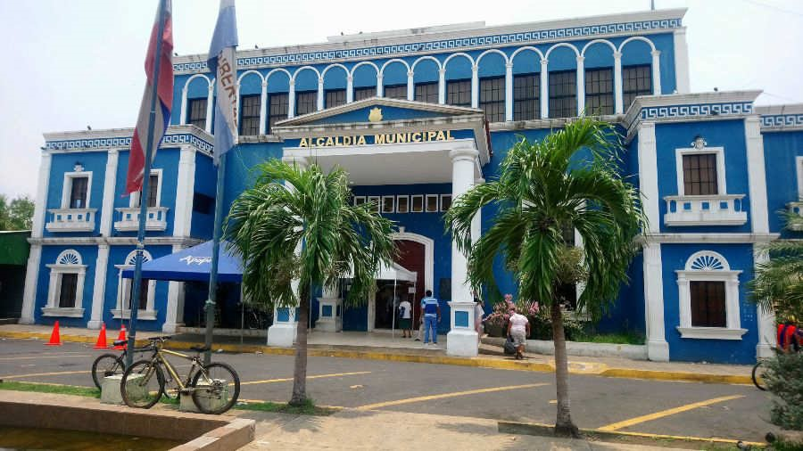

MISIÓN

Construir un gobierno municipal cercano a la gente que trabaje por el desarrollo social y local, velando por el bienestar de todos los Apopenses.

VISIÓN

Ser un municipio ejemplo de desarrollo, seguridad y salud, brindándoles todas las herramientas necesarias a los Apopenses para contar con una mejor calidad de vida.

VALORES INSTITUCIONALES

- Empatía
- Compromiso
- Integridad
- Credibilidad

ESTRUCTURA ORGANIZATIVA DEL DEPARTAMENTO DE IDENTIDAD CULTURAL DEL PERIODO DEL UNO DE JULIO AL TREINTA DE SEPTIEMBRE 2023

No. | CARGO | DESCRIPCIÓN DEL PUESTO DE TRABAJO
1 | Jefe | Delega, coordina y supervisa todas las actividades del Departamento
2 | Apoyo Técnico | Recomienda, verifica, controla, elabora los documentos administrativos del Departamento
3 | Coordinador Técnico | Imparte y supervisa Clases de Dibujo y Pintura, recomienda la logística a ejecutarse en los eventos
4 | Promotor II | Acompañamiento en todas las actividades logísticas del Departamento, y visitas a Centros Escolares.
5 | Auxiliar Administrativo | Apoyo en las clases de dibujo y pintura, verifica asistencia de los alumnos, y cualquier otra cosa que designe el jefe inmediato.

ACTIVIDADES REALIZADAS SEGÚN EL POA 2023
No. | PROYECTO | FECHA DE EJECUCIÓN | FECHA PROYECTADA | MONTO ASIGNADO | ASISTENCIA PROYECTADA | ASISTENCIA | LUGAR PROYECTADO
1 | Academia Municipal de Dibujo y pintura | 20/02/23 | 30/11/23 | $ 3,029.76 | 45 | 19 | Departamento de Identidad Cultural
2 | Exposición y Charla Paleontológica | 11/07/23 | 11/07/23 | $ 730.61 | 150 | 150 | Centro Escolar Los Naranjos
3 | Conversatorios: 1- Lirico 2- Cultura General 3- Valores | 25/07/23 | 25/07/23 | $1,048.01 | 150 | 150 | Colegio Misión de Fe

APOYO A DIFERENTES ACTIVIDADES SOLICITADAS POR UNIDADES DE LA MUNICIPALIDAD Y OTRAS ENTIDADES

CAPACITACIONES ASISTIDA POR INVITACIONES DE UNIDADES DE LA MUNICIPALIDAD Y OTRAS ENTIDADES

No. | EVENTO | FECHA DE EJECUCIÓN | FECHA PROYECTADA | UNIDAD APOYADA | ASISTENCIA PROYECTADA | ASISTENCIA | LUGAR PROYECTADO
1 | Participación musical de la orquesta del INCOA, VOX MUSICAL, homenaje a Mario Velásquez | 23/07/23 | 23/07/23 | INCOA | 1,200 | 1,050 | INCOA
2 | Final de Oratoria patrocinados por ACACYPAC y la municipalidad | 08/08/23 | 08/08/23 | CENTROS ESCOLARES | 500 | 500 | IMDA
3 | Inicio del mes Cívico | 01/09/23 | 01/09/23 | ADMINISTRACIÓN MUNICIPAL Y IDENTIDAD CULTURAL | 3,000 | 2,500 | Casco urbano municipio de Apopa y Troncal del Norte
4 | Recepción de la antorcha, en honor a la inauguración de los juegos centroamericanos y del caribe | 05/09/23 | 05/09/23 | ADMINISTRACIÓN MUNICIPAL Y PROTECCION CIVIL | 2,500 | 2,500 | Casco urbano municipio de Apopa y Troncal del Norte

No. | EVENTO | FECHA DE EJECUCIÓN | UNIDAD O/Y INSTITUCION | LUGAR PROYECTADO
1 | Ley Crecer Juntos y Funciones del Comité Local de Derechos de la Niñez y Adolescencia | 09 y 15/08/23 | Comisión Local de Derechos de la Niñez y Adolescencia | TABERNÁCULO BÍBLICO, APOPA
2 | Normativa Archivística para la municipalidad de Apopa | 10/08/23 | Unidad de Archivo Central | OFICINAS DE ARCHIVO CENTRAL
3 | Salud, y conocimiento sobre el VIH | 17/08/23 | CLINICA MUNICIPAL | COMPLEJO MUNICIPAL
4 | Capacitación sobre procesos de la LCP por nuevo sistema de COMPRASAL | 08/09/23 | UCP | SALA DE SESIONES
5 | Recordatorio de Elaboración Informes Trimestrales | 21/09/23 | UAIP | IMDA

Cada una actividades realizadas por el Departamento de Identidad Cultural, en el marco socio cultural, se da a conocer a nuestra población estudiantil y población en general, sobre la identidad de nuestro municipio, así como también las creencias, tradiciones, símbolos, costumbres y valores, a través de las arte plásticas, eventos culturales como la Celebraciones, Conmemoraciones, Eventos Cívicos, Apoyo a las unidades que lo soliciten; sin dejar de lado los protocolos de bioseguridad; así mismo las autoridades municipales, con el involucramiento del personal, jefatura del Departamento de Identidad Cultural y la Gerencia de Desarrollo Social; dieron por cumplidos los eventos antes mencionados.

CLASES DE DIBUJO Y PINTURA

Continuando con la ejecución del POA 2023, en relación a las clases de dibujo y pintura, que gratuitamente se imparten los días lunes, miércoles y viernes, en el horario de 2:00 a 4:00 p.m., con una asistencia de 11 alumnos, recibiendo una enseñanza personalizada, que permite que cada participante cuente con las herramientas técnicas en su aprendizaje, no omito mencionar que a través del conocimiento que estos jóvenes obtienen en cuanto a sus destrezas naturales, creatividad, genuino, y espontaneo; el resultado que se han obtenido por medio de evaluaciones teóricas y prácticas; y considerando a la vez que cada alumno se ha presentado sin conocimientos, contando solamente con sus concocimientos empiricos; se ha observado la superación y asimilación de cada explicación personalizada con sus avances personales, no queda más que sentirnos orgullosos por el logro obtenido en cada alumno, durante este segundo trimestre, temas que se dieron a conocer: continuación de bodegones (frutas, flores) y paisajes.
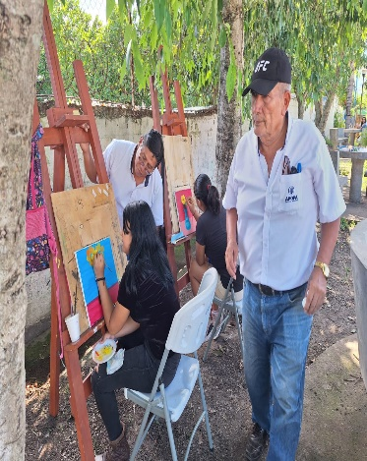
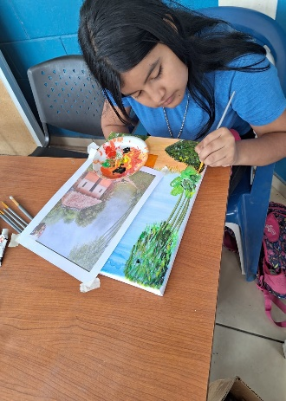
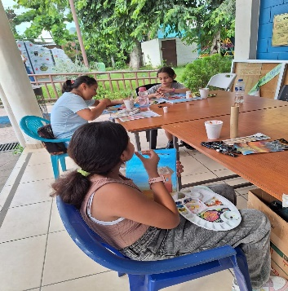
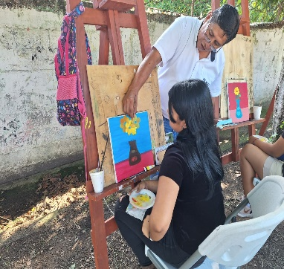

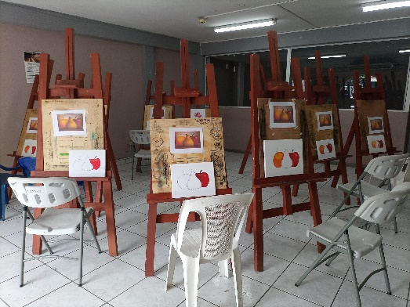

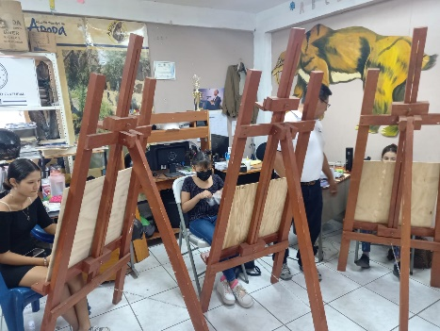
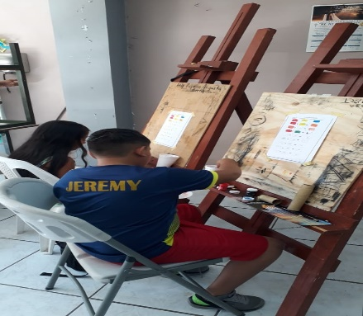

EXPOSICIÓN CHARLA PALEONTOLOGICA
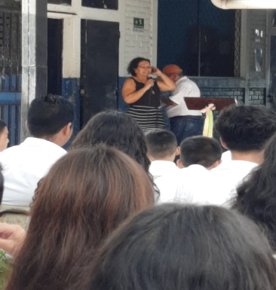
Como ya es conocido en general, la identidad cultural es el conjunto de manifestaciones socioculturales (creencias, tradiciones, símbolos, costumbres y valores), a nivel de municipios, países o continentes; en tal condiciones, debemos tomar en cuenta, que la migración dentro de nuestro país se ha practicado frecuentemente, por lo que cada individuo tiene su propia identidad, el cual este municipio a través del Departamento de Identidad Cultural, tiene como objetivo principal, dar a conocer o recordar a la población las creencias, tradiciones, símbolos, costumbres y valores; e integrar a cada individuo, para que desarrolle un sentimiento de pertenencia y comunión con las actividades que se desarrollan en este municipio; en tal sentido parte de nuestra cultura es la historia, por lo que dar a conocer LA PALEONTOLOGIA que se ha descubierto en nuestro querido municipio de Apopa, es de suma importancia, para lo cual se han realizado acciones para llevar a cabo charlas dedicadas para que se conozca la importancia de los fósiles encontrados el sitio paleontológico precisamente en el rio Tomayate descubierto el año 2001, representa uno de los avances más importantes de la investigación paleontológica de América Latina, donde se han encontrado más de 1,200 piezas, entre completas y fragmentos de más de 30 especies entre las que se destacan: Perezosos Gigantes, Mastodontes, Armadillos Gigantes, Felinos Dientes de Sable, Hienas/lobo, Toxodontes, Camellos, Caballos, Venados, Cocodrilos, Tortugas; y Roedores Acelhuate el 19 de enero de 2011 en las proximidades de la colonia “Ciudad Obrera”, que se suma al de las “Jacarandas”, no explorado hasta el momento; esto es parte de la información que se brinda en las charlas del tema, en esta oportunidad se realizó el día martes 11 de julio del 2023 en el Centro Escolar Los Naranjos a partir de las 2:00 p.m. hasta 2:45 p.m., en el cual el Profesor asignado motivo a 150 alumnos de dicho centro educativo.
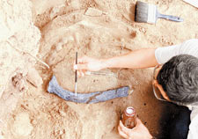
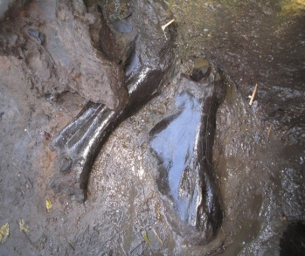
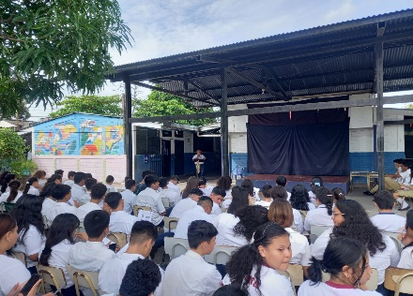
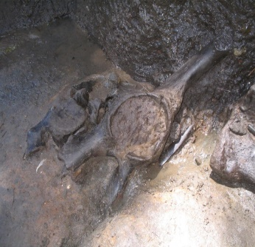
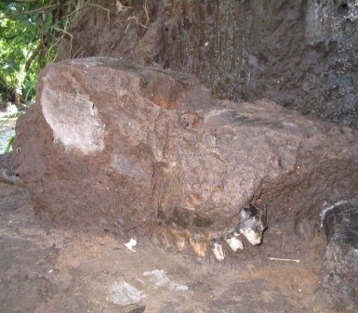
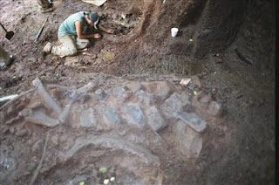
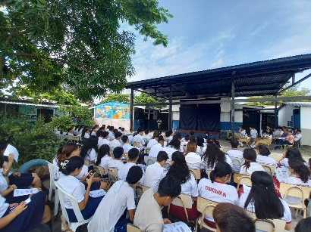
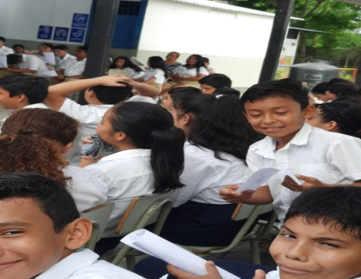
Fortaleciendo de esta manera los conocimientos de los jóvenes de nuestro municipio; así mismo se les entrego folleto a cada alumno.
.

EXPOSICIÓN CONVERSATORIO LIRICO

El día martes 25 de julio del 2023, se inició a las 9:00 hasta las 11:00 a.m., en el salón de clases en las instalaciones del Colegio Bautista Misión de fe, asistiendo 150 alumnos de Bachillerato, con los que se llevó acabo el conversatorio lirico con el Poeta- escritor Raúl Estrada, con el tema de su libro Historias de Apopa; después de la exposición se asignó un espacio de preguntas y respuestas, como también el espacio para que los alumnos dieran sus puntos de vista con la experiencia del escritor; al finalizar se brindaron los agradecimientos respectivos y su despedida.
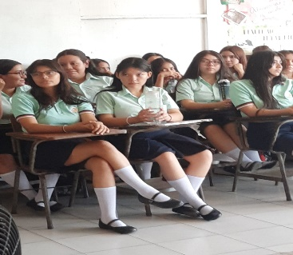
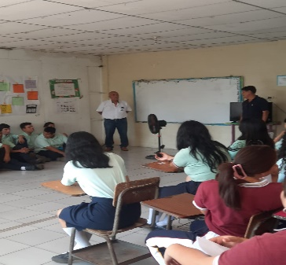

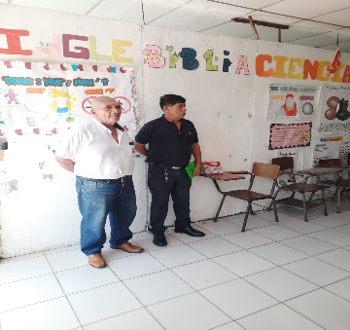
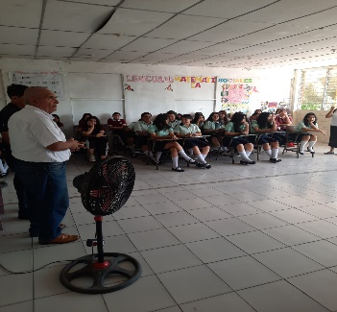

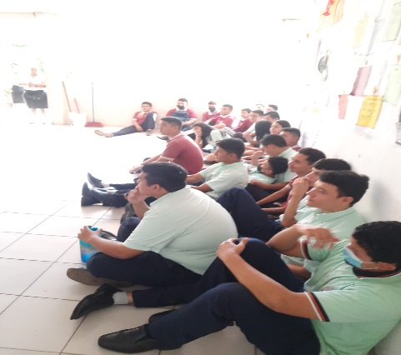
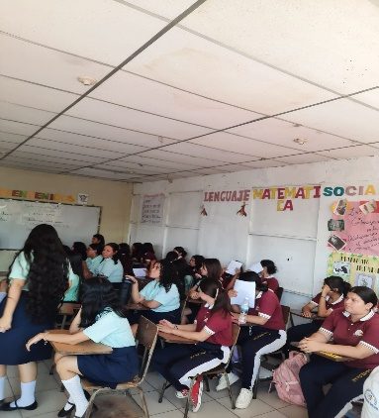
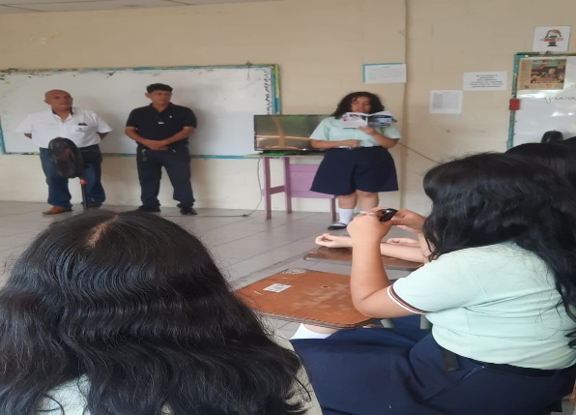

APOYO LOGISTICO A DIFERENTES UNIDADES E INSTITUCIONES

Apoyo Logístico de Identidad Cultural en la participación musical de la orquesta del INCOA, VOX MUSICAL, homenaje a Mario Velásquez, realizado el 23/07/23 en las instalaciones del INCOA, con una asistencia de 1,050 | Apoyo Logístico de Identidad Cultural en la Final de intramuros patrocinados por ACACYPAC y la municipalidad, realizado el 08/08/23 en el IMDA, con una asistencia de 500 personas
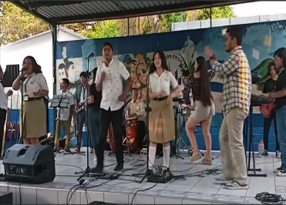  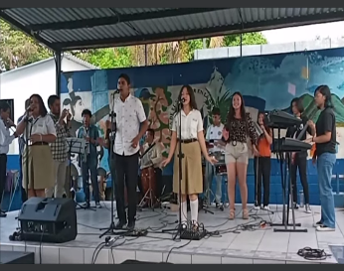  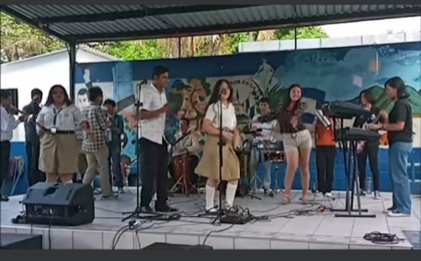  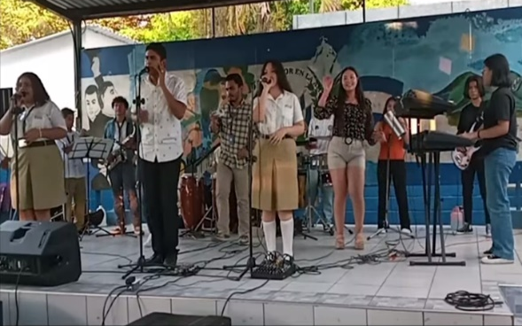 | 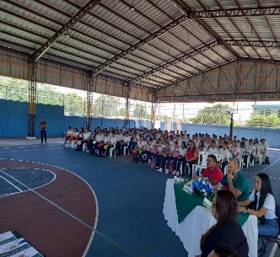  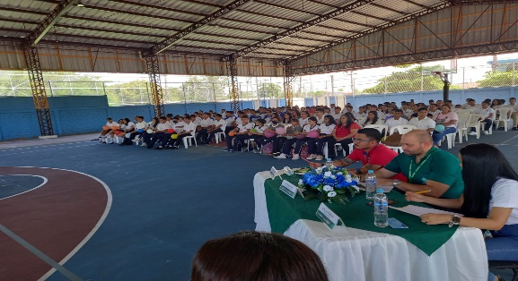  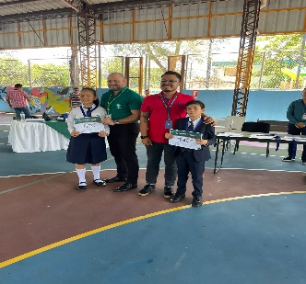

Apoyo Logístico de Identidad Cultural en el Inicio del mes Cívico, realizado en la principales calles y avenidas del municipio, el día 01/09/23 con una asistencia de 2,500 entre alumnos y habitantes del municipio | Apoyo Logístico de Identidad Cultural en la recepción de la antorcha, en honor a la inauguración de los juegos centroamericanos y del caribe, realizado el 05/09/23 en las calles del municipio y luego sobre la carretera Tronca del Norte, con una asistencia aproximada de 2,500
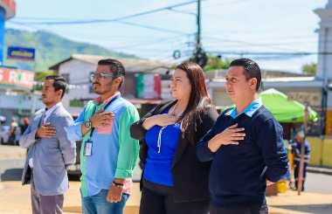  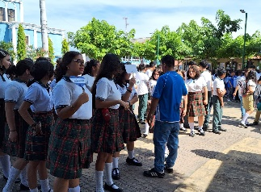  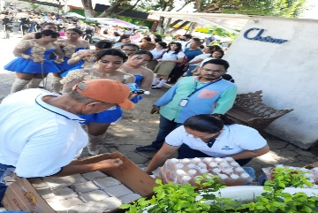  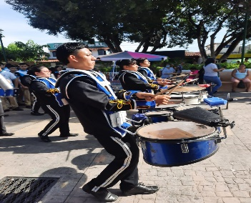  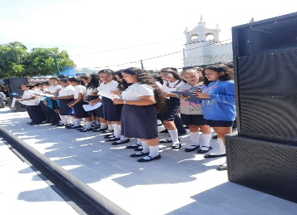  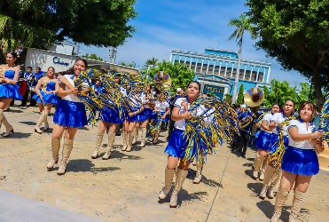 | 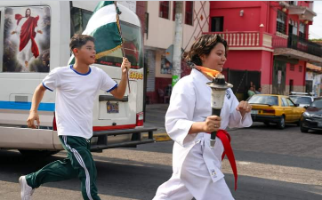  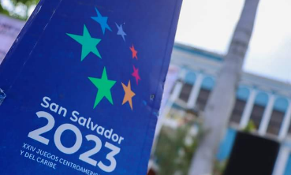  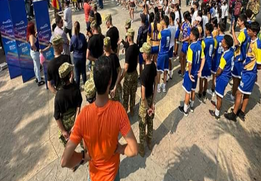  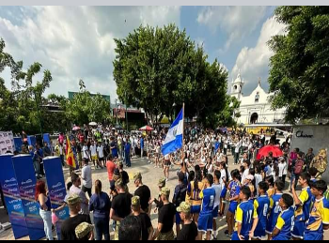  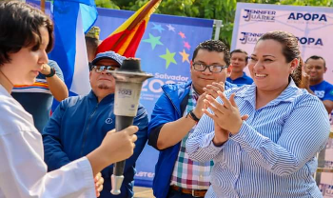  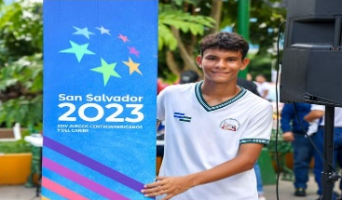

CAPACITACIONES Y TALLERES

Ley Crecer Juntos y Funciones del Comité Local de Derechos de la Niñez y Adolescencia | Normativa Archivística para la municipalidad de Apopa
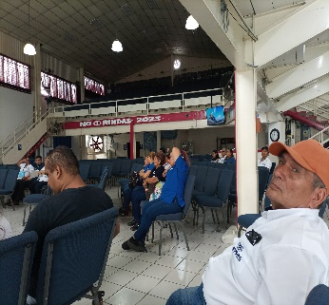  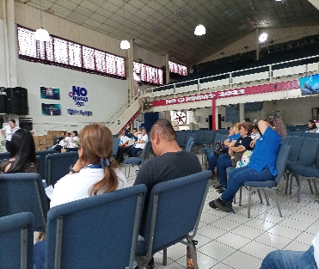  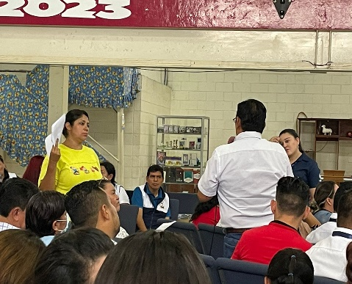 | 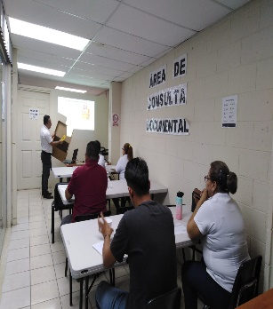  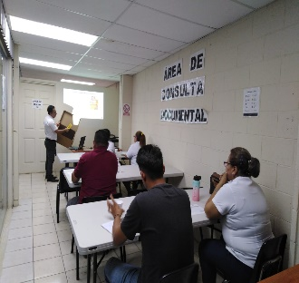  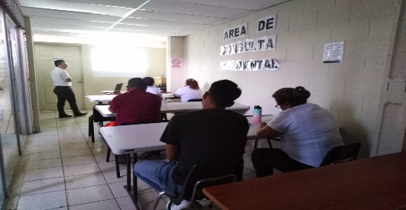

Salud, y conocimiento sobre el VIH | Capacitación sobre procesos de la UAIP, sobre como presentar informes
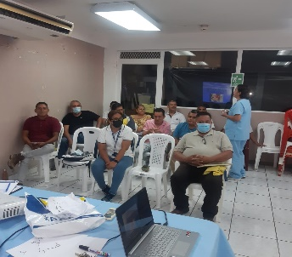  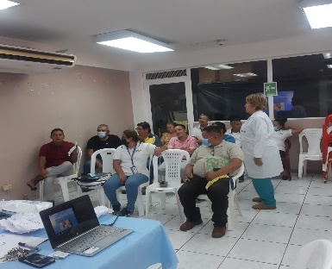 | 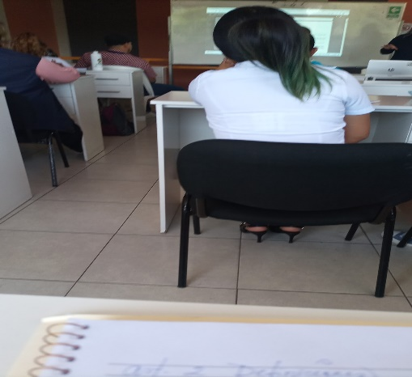

LOGROS Y RESULTADOS
Este Departamento de Identidad Cultural, tuvo la visión de fortalecer las diferentes áreas que nos involucra en la parte cultural, con relación a las costumbres, valores, tradiciones, identidad del municipio, así como también la parte histórica relacionada con lo relacionado a la paleontología, en el cual el resultado ha sido logrado con un el acercamiento y participación de los Centros Escolares del municipio.

La inserción e inclusión ha permitido más apertura con los alumnos en la participación en los conversatorios, en los eventos municipales, y el acercamiento entre el personal de Identidad Cultural y Directores, con más aprovechamiento del conocimiento cultural.

Y no omito manifestar que el equipo de trabajo se ha integrado a las labores en armonía y con excelente relación interpersonal, facilitando el desarrollo de cada una de las actividades de este Departamento.

Los resultados han sido muy satisfactorios con la participación de las unidades de apoyo de la Gerencia Social, Identidad Cultural, Centros Escolares y autoridades municipales, en el desarrollo de cada una de las actividades como las charlas paleontológicas, rescatando valores, conversatorios, clases de dibujo y pintura; y otros antes mencionados.

PROPUESTAS DE MEJORAS

En las propuestas de mejoras, este Departamento sugiere:
- Que el Transporte sea más acorde a las necesidades de las unidades y Departamentos.
- Se necesita equipo informático más actualizado, en el entendido que el que está asignado por el momento está obsoleto y en mal estado.
- Se necesita con urgencia un espacio físico adecuado, con aire acondicionado, internet, para la realización del trabajo administrativo, creando un lugar más adecuado para el clima laboral mínimo, y que los equipos informáticos tengan mayor durabilidad.
- Material didáctico para la ejecución de las clases de dibujo y pintura como pinceles, colores, paleógrafos, lápices, acrílico, etc., así mismo para el material que se le proporciona en las charlas o actividades en las que se necesita proporcionar información de refuerzo a los alumnos como la elaboración de folletos, críptico, y revistas.
- Que el Departamento de comunicaciones les dé cobertura a las actividades de este Departamento, para la población en general, por todos los medios posibles.
- Que el acompañamiento de las autoridades sea más frecuente.

CONCLUSIÓN

Gracias a todo lo anterior, podemos concluir que cada uno de los eventos que han sido organizados por este Departamento, o de otras instancias en las cuales nos hemos visto involucrados, se ha tratado de cubrir con las expectativas de cada una de las actividades, y los logros han sido más de lo esperado, en el entendido que la participación de los centros educativos, y Directores, han con más participación y aceptación, esto se debe a la buena disposición para tomar las acciones necesarias Con armonía, equidad, respeto y voluntad; así mismo con el compromiso de ser más incluyentes para que nuestros niños, adolescentes y habitantes del municipio se sientas identificados con nuestro municipio.

Apopa, 04 de octubre del 2023

Lic. José Mauricio Marín Mejía
Jefe de Identidad Cultural

